# Trabajo Blog

## Alejandro Rodríguez Sánchez

CFGS DAM – Programación

Vamos a crear un pequeño blog con Python, HTML y CSS en un repositorio de GitHub.

# Entorno virtual

Lo primero que vamos a hacer va a ser crear un entorno virtual que llevará instalado por ahora:

* Jinja2
* Bottle

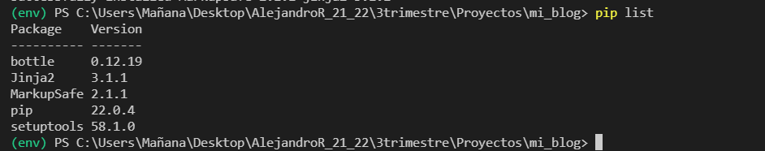

# Blog admin

Ahora vamos a crear un archivo para manejar el admin de nuestro blog.

El cual tendrá diferentes funciones:

* Crear
* Borrar
* Modificar
* Gestion de categorías
* Gestion de RSS

Para la gestión de sql en nuestra aplicación nos vamos a traer el programa “sql.py” para poder gestionar nuestra base de datos.

# Base de datos

Vamos a crear una base de datos con el formato sqlite. Tendrá el nombre de mi_blog.sqlite y tendrá estos campos 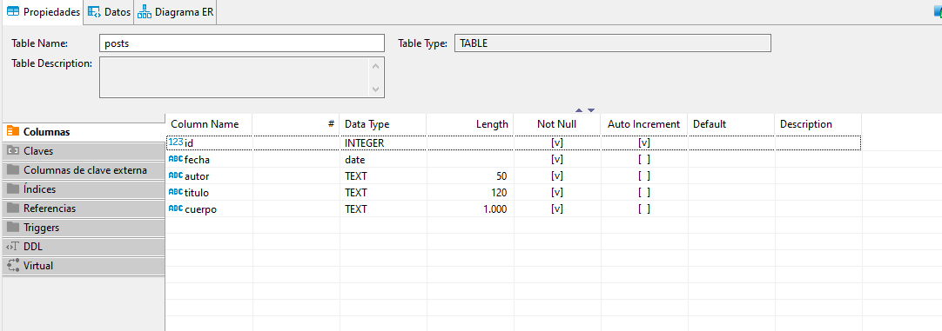

# Blog cliente

Vamos a crear la versión para los clientes en los que se podrán hacer estas funciones:

* Leer (Lista, posts)
* Buscar en el blog
* Comentar
* Compartir

Funcion leer:

Para comprobar que podemos leer los datos de la base de datos en nuestra aplicación de cliente vamos a hacer un select de la base de datos.

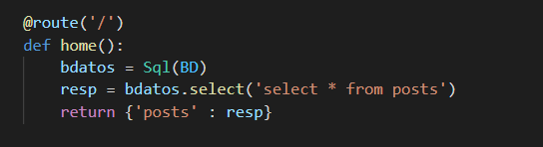

# Templates

Creamos una carpeta llamada templates, la cual contendrá los archivos html de nuestra aplicación.

El primero, ‘index.html’ vamos a extraer el primer post para comprobar que se muestran los datos de nuestro primer post de prueba.

## Página de home